Verkeersbesluit gemeente Amersfoort wijk Zielhorst: het aanwijzen van een gehandicaptenparkeerplaats aan de Curiestraat nabij Braillestraat 1
Besluit nr. DIR/SO/1777875

Burgemeester en wethouders van Amersfoort,
Overweende:
dat de Curiestraat gelegen is binnen de bebouwde kom van Amersfoort;
dat de Curiestraat in beheer is bij de gemeente Amersfoort;
dat de Curiestraat een weg is als bedoeld in artikel 18, lid 1 onder d van de WVW 1994;
dat gelet op dit artikel het college van burgemeester en wethouders van Amersfoort bevoegd is verkeersbesluiten te nemen voor de genoemde weg;
dat op 10 april 2018 deze bevoegdheid in het Bevoegdhedenbesluit Gemeente Amersfoort 2018 door het college van burgemeester en wethouders is gemandateerd aan de afdelingsmanager Stad en Ontwikkeling;
dat de gemeentelijke wegcategorisering van Amersfoort is opgenomen in het verkeer- en vervoerplan 2030;
dat de categorisering aansluit op de categorisering zoals bedoeld in het landelijke beleid Duurzaam Veilig;
dat de Curiestraat conform de verkeersvisie van de gemeente Amersfoort is gecategoriseerd als een erftoegangsweg en daarmee deel uitmaakt van een verblijfsgebied;
Motivering
Een bewoner van de Braillestraat maakt gebruik van een gehandicaptenvoertuig. Voor deze voertuigen is het niet mogelijk een gehandicaptenparkeerplaats op kenteken aan te vragen, omdat het gehandicaptenvoertuig niet over een kenteken beschikt. De gemeente wil desalniettemin een parkeermogelijkheid bieden op korte afstand van de woning en realiseert daarom een algemene gehandicaptenparkeerplaats aan de Curiestraat nabij Braillestraat nummer 1. De gehandicaptenparkeerplaats kan gerealiseerd worden door het plaatsen van verkeersbord E6 van het RVV 1990 bijlage 1 volgens de situatieschets. Op een gehandicaptenparkeerplaats mag volgens artikel 26 RVV 1990 slechts geparkeerd worden met een gehandicaptenvoertuig of met een motorvoertuig op meer dan 2 wielen waarin een gehandicaptenparkeerkaart zichtbaar aanwezig is.
Voor het aanwijzen van een gehandicaptenparkeerplaats is gelet op artikel 12 van het BABW een verkeersbesluit vereist.
Verder overwegende:
dat gelet op artikel 2 van de WVW 1994 het aanwijzen van een gehandicaptenparkeer-plaats op de Braillestraat strekt tot het in stand houden van de weg en het waarborgen van de bruikbaarheid ervan;
dat gelet op artikel 2 van de WVW 1994 het zoveel mogelijk waarborgen van de vrijheid van het verkeer in het geding komt bij het treffen van deze verkeersmaatregel, maar dat gelet op voorgaande overwegingen het zoveel mogelijk waarborgen van de vrijheid van het verkeer van ondergeschikt belang wordt geacht;
dat ter uitvoering van artikel 24 van het BABW overleg is gevoerd met de gemandateerde van de korpschef van de politie en dat de politie een positief advies heeft afgegeven voor het nemen van dit
besluit;
Besluit:
met het plaatsen van bord E6 van bijlage 1 van het RVV 1990 een gehandicapten-parkeerplaats aan te wijzen in de Curiestraat nabij Braillestraat 1.
Situatietekening:
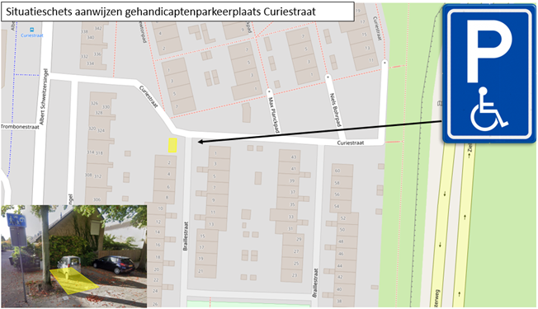
Amersfoort, 16 mei 2023
Burgemeester en wethouders van Amersfoort,
Namens deze,
J.W. Boelhouwers
Afdelingsmanager Stad en Ontwikkeling
Iedere belanghebbende die door dit besluit rechtstreeks in zijn belang is getroffen, kan ingevolge van het bepaalde in de Algemene Wet Bestuursrecht (Awb) na bekendmaking hiervan binnen zes weken een gemotiveerd bezwaarschrift hiertegen indienen bij het college van burgemeester en wethouders, Postbus 4000, 3380 EA Amersfoort. Het bezwaarschrift moet op grond van artikel 6:5 van de Algemene Wet Bestuursrecht zijn ondertekend en zijn gedateerd en ten minste uw naam en adres vermelden, een omschrijving van dit besluit en de gronden van het bezwaar. Burgemeester en wethouders verzoeken u in het bezwaarschrift een telefoonnummer te vermelden waarop u overdag bereikbaar bent. Informatie hierover vindt u op de site www.amersfoort.nl/bezwaar.

